 |  |  | Obchodní akademie a Střední odborná škola, gen. F. Fajtla, Louny, p.o., Osvoboditelů 380, Louny
Číslo projektu | CZ.1.07/1.5.00/34.0644 | Číslo sady | 25 |  | Číslo DUM | 3.2_25_05
Předmět | Písmo
Tematický okruh | Vývoj písma 5 – Starověká písma
Název materiálu | Písmo
Autor | Zuzana Koděrová
Datum tvorby | 17. 12. 2013 | Ročník |  | ARR1
Anotace
Pracovní list 2 je součástí prezentace (05): Písmo
Metodický pokyn
Pracovní list s praktickým řešením zadaného úkolu pro žáky. Cílová skupina žáků 16 – 19 let.

Pracovní list 2
Napiš tato slova gotickým písmem:
ŠVABACH
KNIHAŘSTVÍ
SKRIPTORIUM
- Slova piš pod sebe na formát čtvrtky A4
- Na první dvě slova použij pro psaní seřízlé pero nebo dřívko a tuš
- Jedno ze slov (které si vybereš) napiš barevnou tuší (lze použít
zředěnou temperu) a štětcem
- Piš pouze verzálkami
- Použij abecední předlohu (znázorněná pořadí psaní tahů písmen)
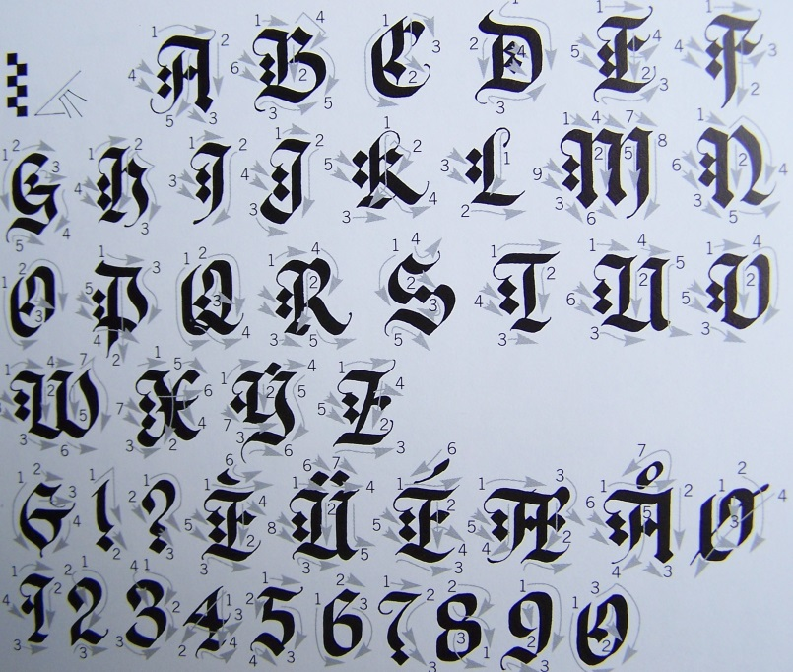
HARRIS, David. Kaligrafie: nakl. Slovart 2004

